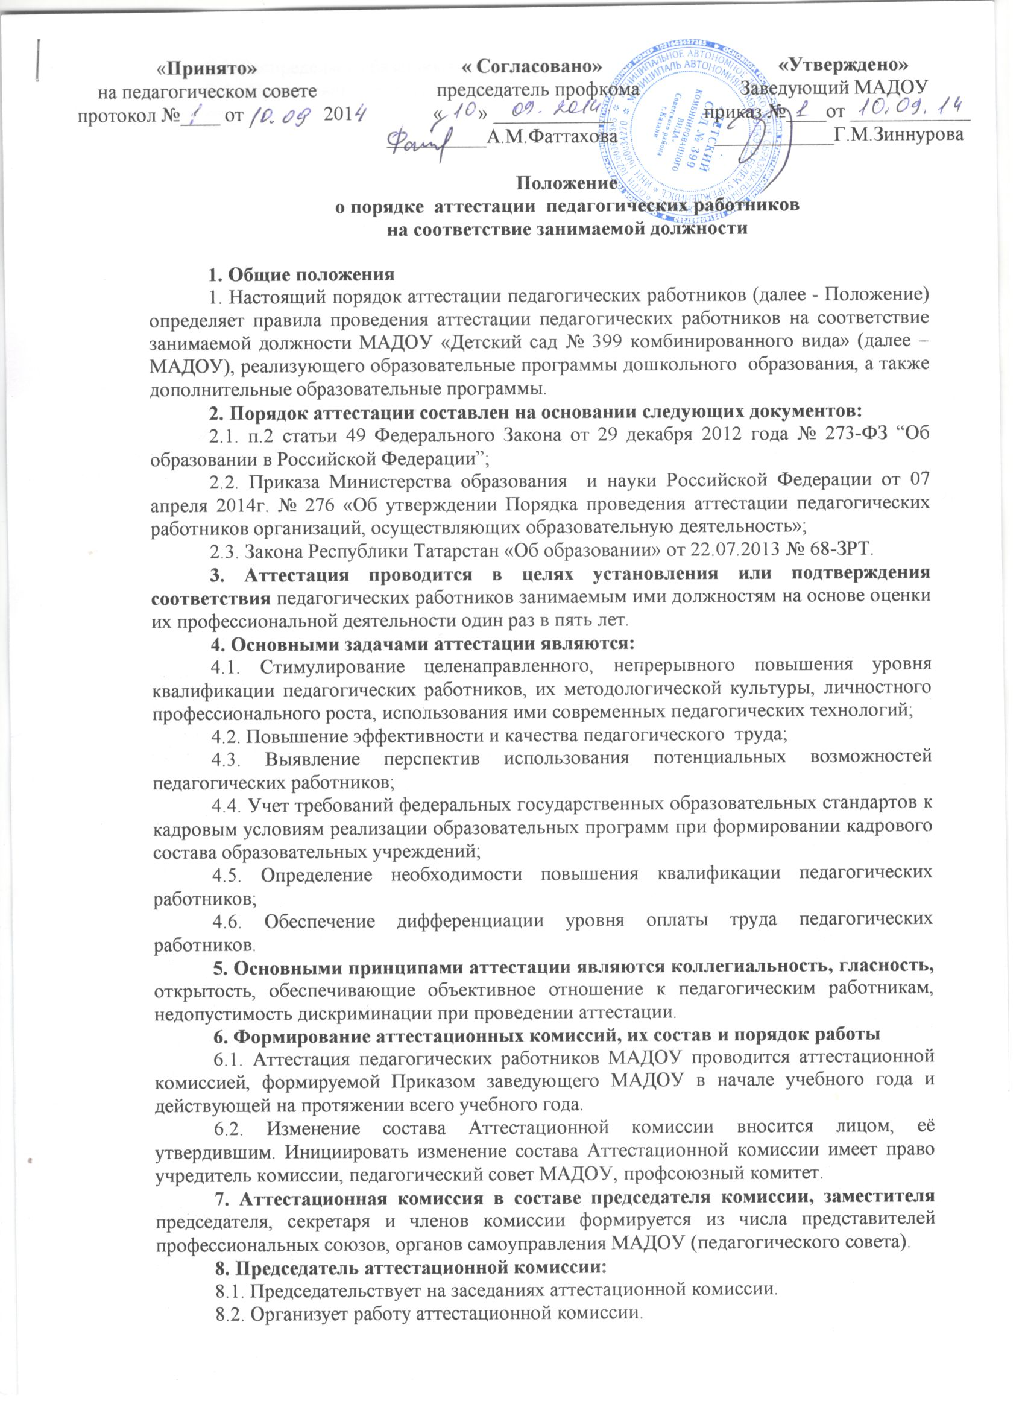
8.3. Распределяет обязанности между членами аттестационной комиссии.
8.4. Определяет по согласованию с членами комиссии порядок рассмотрения вопросов.
8.5. Ведет личный прием работников, проходящих аттестацию, организует работу членов аттестационной комиссии по рассмотрению предложений, заявлений и жалоб аттестуемых работников.
8.6. По поручению заведующего МАДОУ осуществляет другие обязанности в пределах своих полномочий, в том числе согласование сроков квалификационного испытания.
8.7. Замещение временно отсутствующего председателя аттестационной комиссии. В случае временного отсутствия (болезни, отпуска, командировки и другой уважительной причины) председателя аттестационной комиссии полномочия председателя комиссии по его поручению осуществляет заместитель председателя комиссии либо один из членов аттестационной комиссии.
9. Секретарь аттестационной комиссии:
9.1. Принимает документы аттестующихся на соответствие занимаемой должности с фиксацией их в «Журнале регистрации принятых на рассмотрение аттестационной комиссии аттестационных материалов на соответствие занимаемой должности».
9.2. Письменно оповещает аттестующихся о дате квалификационных испытаний сразу же после назначения срока испытания.
9.3. Оповещает аттестующихся, членов аттестационной комиссии о предстоящих заседаниях комиссии не позднее, чем за 1 неделю до их даты согласно графику.
9.4. Ведёт протоколы на заседаниях аттестационной комиссии.
9.5. Организует хранение протоколов, журналов регистрации документов аттестующихся и регистрации выдачи аттестационных листов в методическом кабинете.
9.6. Курирует своевременное размещение информации о заседаниях комиссии, результатах её работы на сайте МАДОУ.
9.7. Осуществляет другие полномочия, порученные ему Председателем комиссии.
Замещение временно отсутствующего секретаря аттестационной комиссии. В случае временного отсутствия (болезни, отпуска, командировки и другой уважительной причины) секретаря аттестационной комиссии полномочия секретаря комиссии по его поручению осуществляет один из членов аттестационной комиссии.
10. Правовые и технические аспекты аттестации
10.1. Для проведения аттестации с целью подтверждения соответствия педагогического работника занимаемой должности в состав аттестационной комиссии в обязательном порядке включается представитель профсоюзной организации образовательного учреждения и Педагогического совета.
10.2. Заседание аттестационной комиссии считается правомочным, если на нем присутствуют не менее двух третей ее членов.
10.3. Педагогический работник имеет право лично присутствовать при его аттестации на заседании аттестационной комиссии, о чем письменно уведомляет аттестационную комиссию. При неявке педагогического работника на заседание аттестационной комиссии без уважительной причины комиссия вправе провести аттестацию в его отсутствие.
10.4. Решение аттестационной комиссией принимается в отсутствие аттестуемого педагогического работника открытым голосованием большинством голосов присутствующих на заседании членов аттестационной комиссии. При равном количестве голосов членов аттестационной комиссии считается, что педагогический работник прошел аттестацию.
10.5. При прохождении аттестации педагогический работник, являющийся членом аттестационной комиссии, не участвует в голосовании по своей кандидатуре.
10.6. Результаты аттестации педагогического работника, непосредственно присутствующего на заседании аттестационной комиссии, сообщаются ему после подведения итогов голосования.
10.7. Графики работы аттестационных комиссий составляются и утверждаются ежегодно Приказом заведующего МАДОУ.
10.8. Решение аттестационной комиссии оформляется протоколом, который вступает в силу со дня подписания председателем, заместителем председателя, секретарем и членами аттестационной комиссии, принимавшими участие в голосовании, и заносится в аттестационный лист педагогического работника.
10.9. В случае необходимости аттестационная комиссия заносит рекомендации по совершенствованию профессиональной деятельности педагогического работника, о необходимости повышения его квалификации с указанием специализации и другие рекомендации.
При наличии указанных рекомендаций работодатель не позднее чем через год со дня проведения аттестации педагогического работника представляет в аттестационную комиссию информацию о выполнении рекомендаций аттестационной комиссии по совершенствованию профессиональной деятельности педагогического работника.
10.10. Решение аттестационной комиссии о результатах аттестации педагогических работников утверждается Приказом заведующего МАДОУ.
Выписка из Приказа заведующего МАДОУ направляются педагогическому работнику в срок не позднее 30 календарных дней с даты принятия решения аттестационной комиссии для ознакомления с ними работника под роспись и принятия решений в соответствии с Трудовым кодексом Российской Федерации.
Выписка из распорядительного акта хранятся в личном деле педагогического работника.
10.11. Результаты аттестации педагогические работники вправе обжаловать в соответствии с законодательством Российской Федерации.
10.12. Информация о составе, графике работы Аттестационной комиссии, иная информация о её деятельности размещается и регулярно обновляется на сайте МАДОУ в разделе «Аттестация педагогических кадров».
11. Порядок аттестации педагогических и руководящих работников с целью подтверждения соответствия занимаемой должности
11.1. Аттестация с целью подтверждения соответствия занимаемой должности проводится один раз в 5 лет в отношении педагогических работников, не имеющих квалификационных категорий (первой или высшей). Соответствие занимаемой должности педагогического работника определяется посредством оценки уровня профессиональной подготовленности (теоретической, предметной, психолого-педагогической, методической и т.п.) с учетом современных достижений в области профессиональной деятельности.
11.2. Аттестация на подтверждение права занятия соответствующей должности для педагогических работников является обязательной.
11.3. Аттестации не подлежат:
11.3.1. Педагогические работники, проработавшие в занимаемой должности менее двух лет;
11.3.2. Беременные женщины;
11.3.3. Женщины, находящиеся в отпуске по беременности и родам;
11.3.4. Педагогические работники, находящиеся в отпуске по уходу за ребенком до достижения им возраста трех лет.
Аттестация указанных работников в п.п. 21.1-21.4 возможна не ранее чем через два года после их выхода из указанных отпусков.
11.4. Для аттестации на соответствие занимаемой должности аттестуемым необходимо предоставить следующие документы:
- копии документов о повышении квалификации и/или переподготовке;
- иные документы (их копии) по желанию аттестуемого.
11.5. Основанием для проведения аттестации является представление работодателя (далее – Представление).
Представление оформляется:
- руководителем образовательного учреждения на педагогических работников, подтверждающих соответствие занимаемой должности.
Работодатель должен ознакомить работников с Представлением под роспись за месяц до проведения аттестации. Факт ознакомления работника с представлением подтверждается подписью работника под указанным документом. Отказ работника ознакомиться с представлением и (или) поставить свою подпись об ознакомлении не является препятствием для проведения аттестации и оформляется соответствующим актом.
Если работники не согласны с содержанием Представления, они должны зафиксировать свое несогласие в письменном виде и предъявить собственные сведения, характеризующие их трудовую деятельность за период предшествующий аттестации (не менее 3 лет), а так же заявление с соответствующим обоснованием в аттестационную комиссию.
Представление на педагогических работников должно содержать мотивированную всестороннюю и объективную оценку профессиональных, деловых качеств педагогического работника, результатов его профессиональной деятельности на основе квалификационной характеристики по занимаемой должности, информацию о прохождении педагогическим работником повышения квалификации, в том числе по направлению работодателя, за период, предшествующий аттестации, сведения о результатах предыдущих аттестаций.
11.6. Аттестационная комиссия в целях объективного проведения аттестации после рассмотрения представленным аттестуемым дополнительных сведений о его служебной деятельности за предшествующий период и его заявления о несогласии с представленным отзывом вправе перенести аттестацию на очередное заседание комиссии.
12. Оценка деятельности аттестуемого.
12.1. Обсуждение профессиональных и личностных качеств работника применительно к его должностным обязанностям и полномочиям должно быть объективным и доброжелательным. Оценка деятельности работника основывается на его соответствии квалификационным требованиям по занимаемой должности, определении его участия в решении поставленных перед педагогом задач, сложности выполняемой им работы, ее результативности. К приоритетным в этом отношении комиссия должна относить:
- 100%-ное выполнение образовательных программ;
- отсутствие обоснованных зафиксированных жалоб со стороны воспитанников, законных представителей воспитанников, коллег, администрации;
- активное участие в методической работе МАДОУ и иных педагогических сообществ.
При этом должны учитываться профессиональные знания, опыт работы, повышение квалификации и переподготовка, а также результаты квалификационного испытания (оценка знаний: профессиональное тестирование, решение педагогических ситуаций, подготовка конспекта занятия)
12.2. По результатам аттестации педагогического работника, с целью подтверждения соответствия занимаемой должности, аттестационная комиссия принимает одно из следующих решений:
- соответствует занимаемой должности (указывается должность работника);
- не соответствует занимаемой должности (указывается должность работника).
12.3. В случае признания педагогического работника по результатам аттестации несоответствующим занимаемой должности вследствие недостаточной квалификации трудовой договор с ним может быть расторгнут в соответствии с пунктом 3 части 1 статьи 81 Трудового кодекса Российской Федерации. Увольнение по данному основанию допускается, если невозможно перевести педагогического работника с его письменного согласия на другую имеющуюся у работодателя работу (как вакантную должность или работу, соответствующую квалификации работника, так и вакантную нижестоящую должность или нижеоплачиваемую работу), которую работник может выполнять с учетом его состояния здоровья (часть 3 статьи 81 Трудового кодекса Российской Федерации). Не допускается увольнение по данному основанию ( ч.3 ст.81 ТК РФ) педагогических работников из числа лиц, указанных в части 4 ст.261 ТК РФ.

Приложение 1

ПРЕДСТАВЛЕНИЕ
на__________________________________________________________________________, (фамилия, имя, отчество аттестуемого работника) _____________________________________________________________________________ (должность, преподаваемый предмет или учебный курс) (полное наименование образовательного учреждения по уставу) аттестуемого в 20__ году с целью подтверждения соответствия занимаемой должности 1. Общие сведения Дата рождения___________________________________________________________________________ (число, месяц, год) Сведения об образовании_____________________________________________________________ (высшее, среднее профессиональное, начальное профессиональное, среднее) какое образовательное учреждение окончил (а):__________________________________________ _____________________________________________________________________________дата окончания: ___________________, полученная специальность квалификация по диплому:____________________________________ Диплом №_______выдан_________(сокращенное наименование вуза, ссуза) в_______ (дата выдачи) (При наличии или получении второго образования следует представить сведения по каждому направлению образования, указав, на каком курсе обучается работник на момент аттестации, реквизиты документа, подтверждающего факт заочного обучения работника на момент аттестации) Курсы повышения квалификации по профилю педагогической деятельности (занимаемой должности) за пятилетний период, предшествующий аттестации (наименование курсов, учреждения дополнительного профессионального образования, тема курсов, количество учебных часов, дата окончания курсовой подготовки)________________________________________________________________________ Общий трудовой стаж __________лет, в том числе стаж педагогической работы _________ лет, в данной педагогической должности ________ лет Работает в данной должности в данном учреждении с _____________ года (указать число, месяц, год назначения на должность) Приказ по _____________от__________№___ (указать реквизиты приказа) Ранее аттестацию по должности не проходил (а), проходил( а) (нужное подчеркнуть) Срок ___________________квалификационной категории, присвоенной по итогам аттестации в____________году, истек __________________ указать число, месяц, год окончания срока действия категории Наличие ученой степени, год присвоения (указать реквизиты подтверждающего документа) Наличие государственных, отраслевых наград, кем выданы, год награждения __________________________________________________________________________________ Иные формы поощрения работника____________________________________________________ Другие профессиональные достижения (участие в профессиональных конкурсах, подготовка учащихся, воспитанников - победителей и призеров муниципальных, региональных, всероссийских предметных олимпиад, конкурсов, соревнований) (указать подтверждающие документы)На момент аттестации работает _____________________ (указать, в каких классах работает аттестуемый учитель, наличие среди них профильных классов или классов педагогической поддержки). (В представлении на воспитателя МАДОУ указывается возрастная группа воспитанников, на педагогических работников УСПО – курс, группа(ы), профиль их профессионального обучения, на педагогов дополнительного образования – возраст воспитанников, профиль дополнительного образования, обеспечиваемый педагогом, характеристика рабочей программы, кем и когда утверждена). Характеристика условий труда, уровня обеспеченности средствами, необходимыми для исполнения должностных обязанностей II. Оценка профессиональных компетенций и продуктивности деятельности аттестуемого работника* ____________________________________________________________________________________ ____________________________________________________________________________________ ____________________________________________________________________________________ ____________________________________________________________________________________ ____________________________________________________________________________________ ____________________________________________________________________________________ Информационная компетентность аттестуемого работника (владение информационными, мультимедийными технологиями и цифровыми ресурсами)_________ ______________________________________________________________________________ Выводы и предложения для аттестационной комиссии организаций: ________________________________________________соответствует (не соответствует) (Должность, фамилия, имя, отчество аттестуемого работника) занимаемой должности Рекомендации для совершенствования профессиональной деятельности работника: 1. 2. Руководитель организации, осуществляющий образовательную деятельность __________________ (расшифровка подписи) (подпись) МП С представлением ознакомлен(а)_____________20_____г. ______________ (расшифровка подписи) (подпись) Объем информации в пункте II «Оценка профессиональных компетенций и результативности деятельности аттестуемого работника» не ограничивается форматом данного образца представления. В соответствии с п. 10 Порядка аттестации, представление должно содержать мотивированную, всестороннюю и объективную оценку профессиональных деловых качеств и компетенций на основе квалификационной характеристики по занимаемой должности; сведения о результативности работы за период, предшествующий аттестации работника. Общий объем представления не должен превышать 4 л.

Приложение 2

Аттестационный лист

1. Фамилия, имя, отчество __________________________________________________
2. Год, число и месяц рождения ______________________________________________
3. Занимаемая должность на момент аттестации и дата назначения на эту должность _____________________________________________________________________________
4. Сведения о профессиональном образовании, наличии ученой степени, ученого звания (когда и какое учебное заведение окончил, специальность и квалификация по образованию, ученая степень, ученое звание)
5. Сведения о повышении квалификации за последние 3 года до прохождения аттестации____________________________________________________________________
6. Стаж педагогической работы (работы по специальности)______________________
7. Общий трудовой стаж _____________________________________
8. Краткая оценка деятельности педагогического работника (в т.ч. выполнения рекомендаций предыдущей аттестации)
______________________________________________________________________________________________________________________________________________________________________________________________________________________________________________________________________________________________________________________________________________________________________________________________________
9. Рекомендации аттестационной комиссии
____________________________________________________________________________________________________________________________________________________________________________________________________________________________________________________________________________________________________________________________________________________________________________________________________________________________________________________________________________________
10. Решение аттестационной комиссии
____________________________________________________________________________________________________________________________________________________________
соответствует занимаемой должности (указывается наименование должности); не соответствует занимаемой должности (указывается наименование должности)
11. Количественный состав аттестационной комиссии ____________________
На заседании присутствовало _______ членов аттестационной комиссии
12. Количество голосов за _____, против ______
13. Примечания
________________________________________________________________________________________________________________________________________________________________________________________________________________________________________________________________________________________________________________________

Председатель ____________ _______________________
аттестационной комиссии (подпись) (расшифровка подписи)

Заместитель председателя ____________ _______________________
аттестационной комиссии (подпись) (расшифровка подписи)

Секретарь ____________ _______________________
аттестационной комиссии (подпись) (расшифровка подписи)

Члены ____________ _______________________
аттестационной комиссии (подпись) (расшифровка подписи)

Члены ____________ _______________________
аттестационной комиссии (подпись) (расшифровка подписи)

Члены ____________ _______________________
аттестационной комиссии (подпись) (расшифровка подписи)

Члены ____________ _______________________
аттестационной комиссии (подпись) (расшифровка подписи)

Члены ____________ _______________________
аттестационной комиссии (подпись) (расшифровка подписи)

Дата проведения аттестации и принятия решения аттестационной комиссией
__________________________________________________________________________________________________________________________________

Приказ_______________________________________________________
(дата и номер приказа организации, осуществляющей образовательную деятельность)

М.П.

С аттестационным листом ознакомлен (а)
_________________________________ ________________
(подпись педагогического работника) (дата)

С решением аттестационной комиссии согласен (согласна); не согласен (не согласна)
_____________________________________________________________
(подпись) (расшифровка подписи)

